一种自通风煤矿除尘装置
技术领域
本实用新型涉及煤矿用抽风机领域，具体是一种自通风煤矿除尘装置。
背景技术
煤矿开采过程中，坑道内采掘面、转载点、传送带，矿石破碎、筛分等各个工序中都会产生大量的粉尘，粉尘不仅对环境造成污染，而且严重危害作业人员的身体健康，煤炭作业人员己成为易感染尘肺病的高危人群。现有技术的粉尘防治主要包括高压喷雾、煤层注水和泡沫除尘三种方式，治理过程一般通过手动操作来完成，工作面大，劳动强度高，操作烦琐，同时，各粉尘发生点的煤尘浓度不易把握，导致除尘介质释放量难以进行对应调整，不仅除尘效率难以保证，而且除尘介质的消耗巨大，造成能源、成本及效率的严重失衡，为此我们提出了一种自通风煤矿除尘装置，用来解决上述问题。
实用新型内容
本实用新型为了解决现有煤矿粉尘防治存在的诸多问题，提供了一种自通风煤矿除尘装置。
本实用新型是通过以下技术方案实现的：一种自通风煤矿除尘装置，包括机壳，
所述机壳内分隔有除尘腔，除尘腔的一侧侧壁上开有进风口，所述进风口内设置有风扇，机壳外设有用于驱动风扇运行的驱动风机，除尘腔的另外一侧侧壁上开有若干出风孔，进风口与出风孔之间的除尘腔内设有过滤板，出风孔外的机壳内设有出尘腔，出尘腔上设有出风管，出风管的出风方向与出风孔的出风方向相垂直。
作为本实用新型技术方案的进一步改进，机壳底部设有用于收集出尘腔灰尘的集尘腔。
作为本实用新型技术方案的进一步改进，所述集尘腔上设有可启闭的密封盖。
作为本实用新型技术方案的进一步改进，位于集尘腔底部的机壳上设有若干支脚。
作为本实用新型技术方案的进一步改进，所述除尘腔的机壳上开有用于更换过滤板的安装口，所述安装口上设有可启闭的固定块。
作为本实用新型技术方案的进一步改进，所述固定块与安装口之间通过螺纹紧固配合。
作为本实用新型技术方案的进一步改进，所述固定块外设有把手。
作为本实用新型技术方案的进一步改进，所述出风管内设有过滤网。
作为本实用新型技术方案的进一步改进，所述集尘腔位于出尘腔和除尘腔的底部。
作为本实用新型技术方案的进一步改进，所述驱动风机上设有防尘盖。
在本实用新型中，灰尘从进风口进入，灰尘通过过滤板后，过滤板可以将大部分的灰尘过滤，剩余的灰尘从出风孔进入到出尘腔，一部分跟随气流落至集尘腔，一分部到达出风管，使得空气被净化，本实用新型结构简单，操作方便，可以实现灰尘的过滤，十分实用。
附图说明
为了更清楚地说明本实用新型实施例或现有技术中的技术方案，下面将对实施例或现有技术描述中所需要使用的附图作简单地介绍，显而易见地，下面描述中的附图仅仅是本实用新型的一些实施例，对于本领域普通技术人员来讲，在不付出创造性劳动的前提下，还可以根据这些附图获得其他的附图。
图1为本实用新型所述一种自通风煤矿除尘装置的结构示意图。
图中：1-机壳，2-除尘腔，3-风扇，4-驱动风机，5-出风孔，6-过滤板，7-出尘腔，8-出风管，9-集尘腔，10-密封盖，11-支脚，12-固定块，13-把手，14-防尘盖，15-定位孔。
具体实施方式
为使本实用新型的目的、技术方案和优点更加清楚，下面将对本实用新型的技术方案进行详细的描述。显然，所描述的实施例仅仅是本实用新型一部分实施例，而不是全部的实施例。基于本实用新型中的实施例，本领域普通技术人员在没有做出创造性劳动的前提下所得到的所有其它实施方式，都属于本实用新型所保护的范围。
下面结合附图对本实用新型的技术方案进行详细的说明。
一种自通风煤矿除尘装置，包括机壳1，
所述机壳1内分隔有除尘腔2，除尘腔2的一侧侧壁上开有进风口，所述进风口内设置有风扇3，机壳1外设有用于驱动风扇3运行的驱动风机4，除尘腔2的另外一侧侧壁上开有若干出风孔5，进风口与出风孔5之间的除尘腔2内设有过滤板6，出风孔5外的机壳1内设有出尘腔7，出尘腔7上设有出风管8，出风管8的出风方向与出风孔5的出风方向相垂直。
具体使用时，风扇3由驱动电机4驱动，灰尘被风扇3带动从进风口通过过滤板6，过滤板6能够将大部分的灰尘过滤，剩余的灰尘从出风孔5进入到出尘腔7，由于出风管8的出风方向与出风孔5的出风方向相垂直，出风孔5处的一部分灰尘被出尘腔7侧壁阻挡，另一部分灰尘到达出风管8。
为了使出风孔5处的被出尘腔7侧壁阻挡的一部分灰尘能够收集起来，机壳1底部设有用于收集出尘腔7灰尘的集尘腔9，被出尘腔7侧壁阻挡的一部分灰尘因重力作用就会落入集尘腔9内。
进一步的，为了方便后期处理集尘腔9内的灰尘，所述集尘腔9上设有可启闭的密封盖10。具体的，所述密封盖10可如图1所示的位于集尘腔9底部，也可以位于集尘腔9侧壁。
为了便于本实用新型所述的除尘装置放置，位于集尘腔9底部的机壳1上设有若干支脚11。
具体的，为了便于过滤板6的更换，所述除尘腔2的机壳1上开有用于更换过滤板6的安装口，所述安装口上设有可启闭的固定块12。
当然，固定块12与安装口之间可以通过任何一种安装方式可拆卸安装在一起，本实用新型提供了一种该安装方式的具体实施方式，即所述固定块12与安装口之间通过螺纹紧固配合。
为了便于固定块12的启闭，所述固定块12外设有把手13。
为了使通过出风管8的灰尘被净化，所述出风管8内设有过滤网。
优选的，如图1所示，所述集尘腔9位于出尘腔7和除尘腔2的底部。
进一步的，为了减少灰尘进入驱动电机4对驱动电机造成影响，所述驱动风机4上设有防尘盖14。
进一步的，位于除尘腔2底部的机壳1内开有用于嵌设过滤板6底部的定位孔15。在更换过滤板6时，该定位孔15可使新换的过滤板6快速定位安装。
具体实施时，所述过滤板6与固定块12之间为可拆卸连接，当固定块12从安装口取下时，过滤板6也一同被取下来，便于过滤板6的更换。
以上所述，仅为本实用新型的具体实施方式，但本实用新型的保护范围并不局限于此，任何熟悉本技术领域的技术人员在本实用新型揭露的技术范围内，可轻易想到变化或替换，都应涵盖在本实用新型的保护范围之内。因此，本实用新型的保护范围应以所述权利要求的保护范围为准。

权利要求书
1.一种自通风煤矿除尘装置，其特征在于，包括机壳（1），
所述机壳（1）内分隔有除尘腔（2），除尘腔（2）的一侧侧壁上开有进风口，所述进风口内设置有风扇（3），机壳（1）外设有用于驱动风扇（3）运行的驱动风机（4），除尘腔（2）的另外一侧侧壁上开有若干出风孔（5），进风口与出风孔（5）之间的除尘腔（2）内设有过滤板（6），出风孔（5）外的机壳（1）内设有出尘腔（7），出尘腔（7）上设有出风管（8），出风管（8）的出风方向与出风孔（5）的出风方向相垂直。
2.根据权利要求1所述的一种自通风煤矿除尘装置，其特征在于，机壳（1）底部设有用于收集出尘腔（7）灰尘的集尘腔（9）。
3.根据权利要求2所述的一种自通风煤矿除尘装置，其特征在于，所述集尘腔（9）上设有可启闭的密封盖（10）。
4.根据权利要求3所述的一种自通风煤矿除尘装置，其特征在于，位于集尘腔（9）底部的机壳（1）上设有若干支脚（11）。
5.根据权利要求1或2或3或4所述的一种自通风煤矿除尘装置，其特征在于，所述除尘腔（2）的机壳（1）上开有用于更换过滤板（6）的安装口，所述安装口上设有可启闭的固定块（12）。
6.根据权利要求5所述的一种自通风煤矿除尘装置，其特征在于，所述固定块（12）与安装口之间通过螺纹紧固配合。
7.根据权利要求6所述的一种自通风煤矿除尘装置，其特征在于，所述固定块（12）外设有把手（13）。
8.根据权利要求7所述的一种自通风煤矿除尘装置，其特征在于，所述出风管（8）内设有过滤网。
9.根据权利要求8所述的一种自通风煤矿除尘装置，其特征在于，所述集尘腔（9）位于出尘腔（7）和除尘腔（2）的底部。
10.根据权利要求9所述的一种自通风煤矿除尘装置，其特征在于，所述驱动风机（4）上设有防尘盖（14）。

说明书摘要
本实用新型涉及煤矿用抽风机领域，具体是一种自通风煤矿除尘装置。包括机壳，所述机壳内分隔有除尘腔，除尘腔的一侧侧壁上开有进风口，所述进风口内设置有风扇，机壳外设有用于驱动风扇运行的驱动风机，除尘腔的另外一侧侧壁上开有若干出风孔，进风口与出风孔之间的除尘腔内设有过滤板，出风孔外的机壳内设有出尘腔，出尘腔上设有出风管，出风管的出风方向与出风孔的出风方向相垂直。在本实用新型中，灰尘从进风口进入，灰尘通过过滤板后，过滤板可以将大部分的灰尘过滤，剩余的灰尘从出风孔进入到出尘腔，一部分跟随气流落至集尘腔，一分部到达出风管，使得空气被净化，本实用新型结构简单，操作方便，可以实现灰尘的过滤，十分实用。

说明书附图
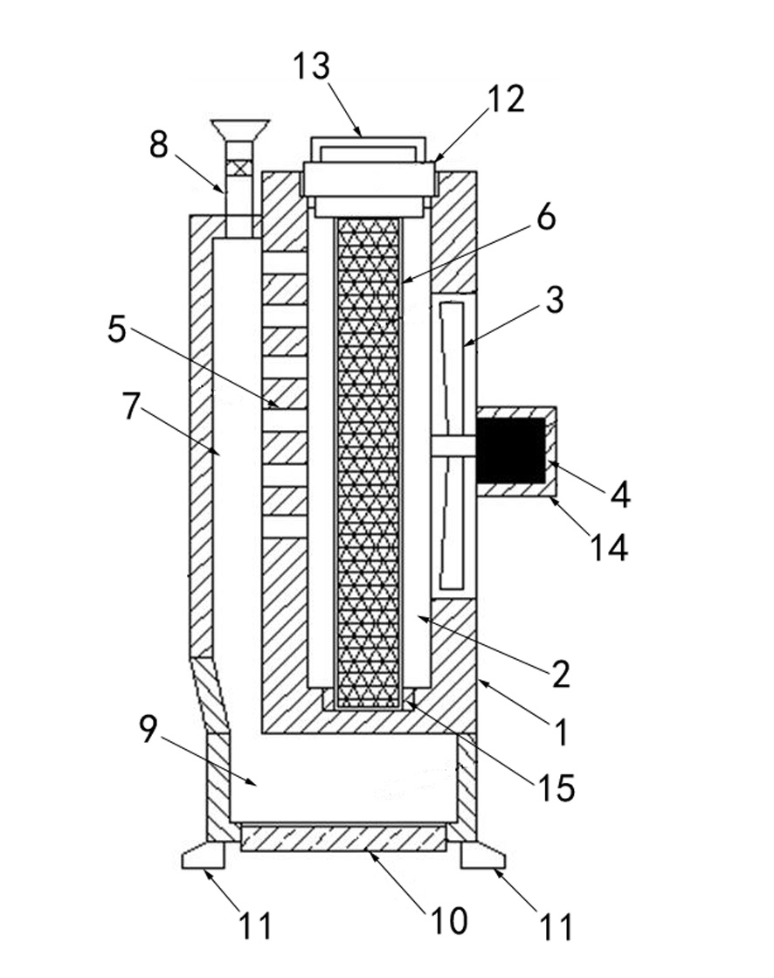
图1

